《无线与移动网技术》学生课外学习指南（第8章）
（编号：WMN202101M8）
学习模块 | Chap8 移动IP
学习目标 | - 能够从无线网络移动性出发，描述移动IPV4的需求背景和设计目标。（注：关联课程教学目标1）  - 能够总结移动IPV4的工作原理。（注：关联课程教学目标1）
课前理论 | 学习问题 | - 移动IP出现的需求背景是什么？  - 移动IP的发现规程和注册规程是如何工作的？  - 移动IP的端到端包转发过程工作过程是怎么样的？  - 移动IP的隧道技术是如何工作的？
课前理论 | 学习资源 | [1] IP Mobility Support for IPv4，RFC5944
课前理论 | 在线测试 | 课前完成第8章的在线测试
课前理论 | 课堂研讨准备 | 为下列课堂研讨主题，就每个问题，准备不少于3页、不多于5页的PPT（注：标题页和教师批改页不计在内），十四周周末之前提交至FTP。  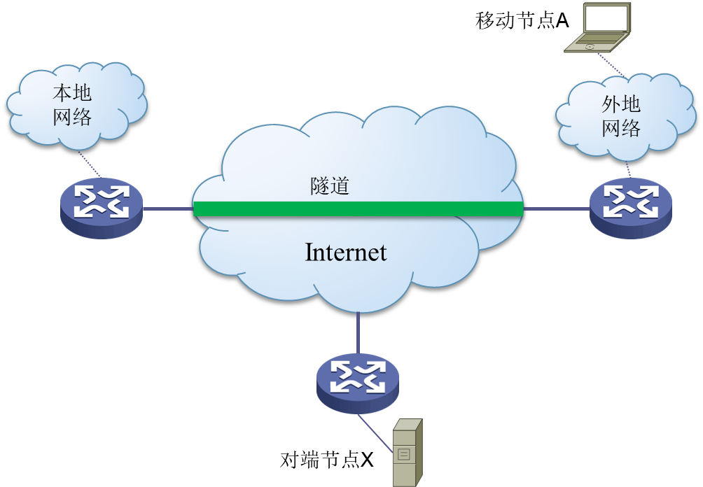  - 根据上图，分析X和A的数据包的路由过程。  - 移动IP的隧道技术及其对比。
课后学习 | 基本要求 | 1、完成第八章课后作业  2、其他文献或网络文章（学生可自选）
课后学习 | 学习资料 | 其他文献研读

